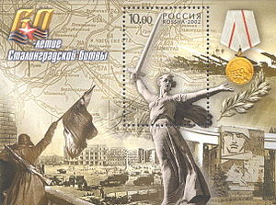 | Сталинградская битва (17 июля 1942 — 2 февраля 1943 гг.) — крупное сражение между советскими войсками и силами стран Оси, развернувшееся в городе Сталинград, а также в междуречье Дона и Волги во время Великой Отечественной войны. Битва завершилась победой Красной армии и разгромом немецких войск и их союзников.  Является крупнейшей сухопутной битвой в истории человечества, наряду со сражением на Курской дуге стала переломным моментом в ходе военных действий, после которого немецкие войска и их союзники окончательно потеряли стратегическую инициативу.
2 февраля в Новотравнинской школе проведён Урок мужества, посвящённый 74 годовщине Сталинградской битвы. Воспоминания ветеранов и кадры из фильма Ю.Озерова о той страшной битве заставили задуматься наших ребят о великой цене, которую заплатила наша Родина, за жизнь будущих поколений.
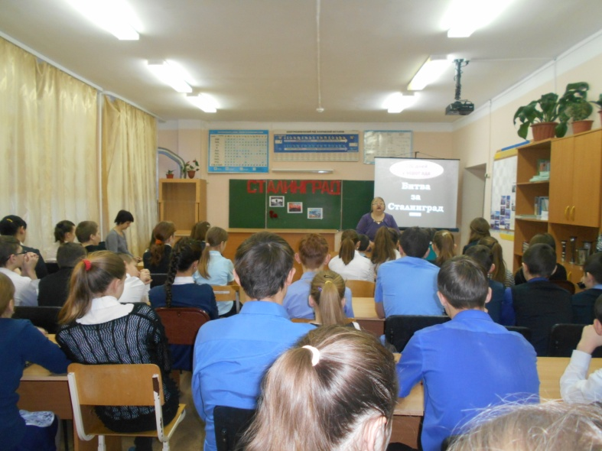 | 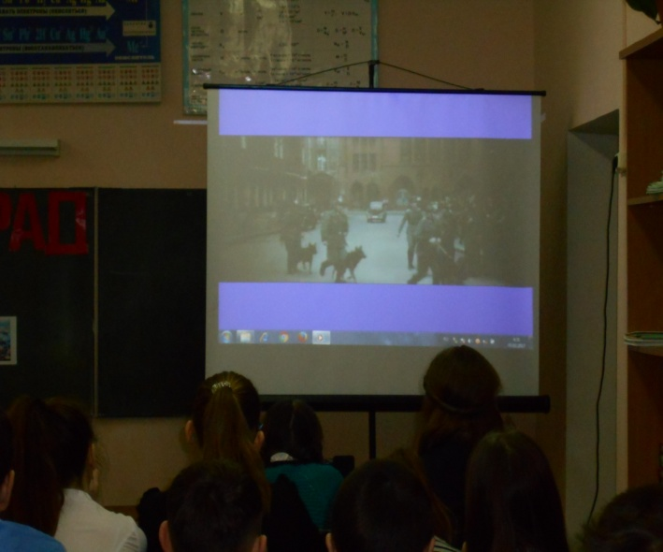
В открытом люке снег искрился,
На траках запекалась кровь…
А бесконечный бой все длился,
И мерил павшими любовь
Ко всей израненной Отчизне,
Что сквозь огонь пронес солдат,
Разя врага, во имя жизни,
Ведя в бессмертье Сталинград!..
(Автор: Арина Демидова)
нравится

